Федеральное государственное автономное образовательное учреждение высшего образования национальный исследовательский   
университет ИТМО

Факультет программной инженерии и компьютерной техники

Направление подготовки: 09.03.01

Дисциплина «Программирование»

Отчет

По лабораторной работе №3

Вариант №238982

Студент

Бушмелев Константин Алексеевич,   
группа P3132

Преподаватель

Письмак Алексей Евгеньевич

г. Санкт-Петербург,

2022 г.

Оглавление

Оглавление 2

Задание 2

Код программы 2

UML диаграмма 2

Заключение 2

Задание

**Программа должна удовлетворять следующим требованиям:**

1. Доработанная модель должна соответствовать [принципам SOLID](https://en.wikipedia.org/wiki/SOLID_(object-oriented_design)).
2. Программа должна содержать как минимум два интерфейса и один абстрактный класс (номенклатура должна быть согласована с преподавателем).
3. В разработанных классах должны быть переопределены методы equals(), toString() и hashCode().
4. Программа должна содержать как минимум один перечисляемый тип (enum).

**Порядок выполнения работы:**

1. Доработать объектную модель приложения.
2. Перерисовать диаграмму классов в соответствии с внесёнными в модель изменениями.
3. Согласовать с преподавателем изменения, внесённые в модель.
4. Модифицировать программу в соответствии с внесёнными в модель изменениями.

Код программы

[BushmelevKostya/Programming (github.com)](https://github.com/BushmelevKostya/Programming)

Результат выполнения программы

UML диаграмма

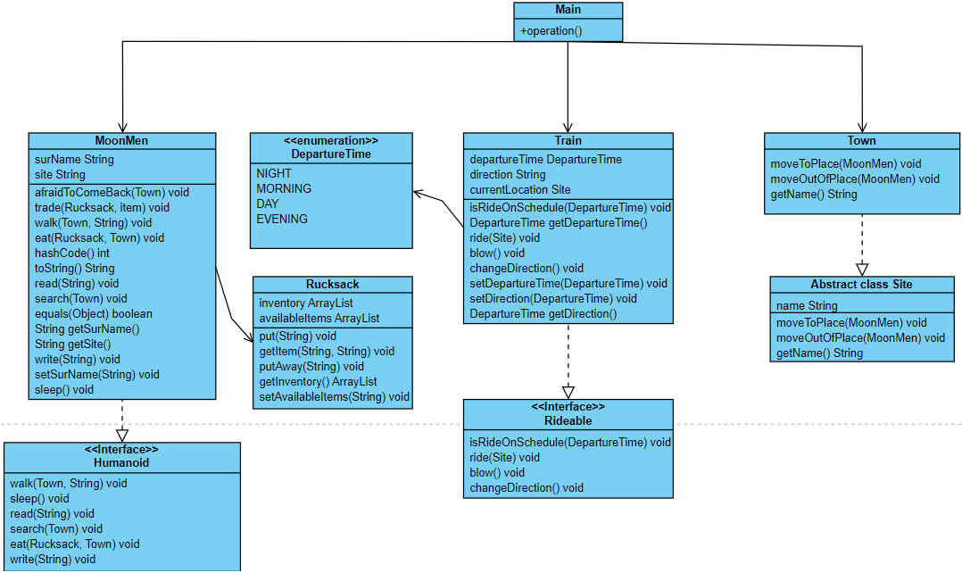

Заключение

В ходе лабораторной работы я узнал о принципах SOLID и STUPID, лучше разобрался с интерфейсами и абстрактными классами, типом данных enum.